Использование авторского дидактического пособия «Зимние сказки» в индивидуальной работе с детьми с ОВЗ.
Фетровые пособия- это обучающий инструмент с интересными, нетрадиционными заданиями, позволяющий решать задачи развития ребенка. Пособие «Зимние сказки» можно использовать для детей с ограниченными возможностями здоровья, учитывая его индивидуальные особенности.
Данное игровое пособие изготовлено своими руками с использованием различных материалов: фетр, куски ткани, тюль, кнопки, пуговицы, бусины, лента-липучка, шнурки и др.
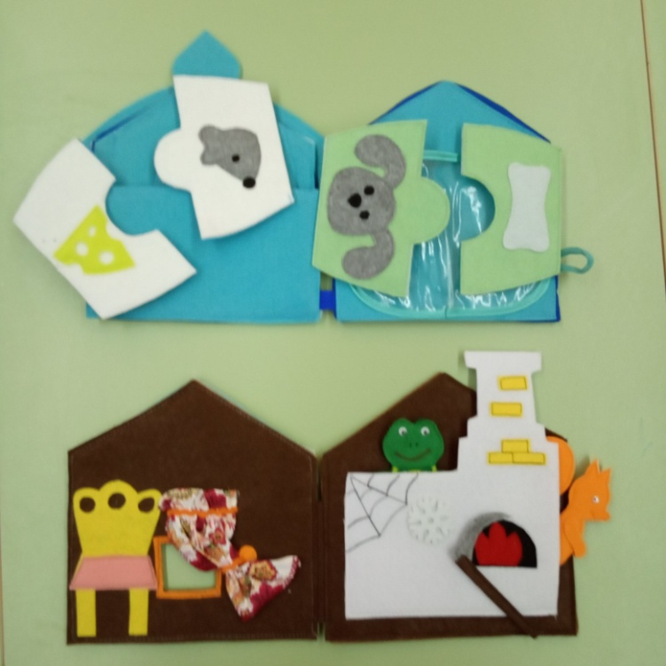
«Зимние сказки» представляет собой сумочку с входящими в нее игровыми элементами: ледяная и лубяная избушка, печь, рукавичка, прорубь, большое игровое поле. В эту игру можно играть как одному, так и группе детей. Это пособие можно использовать, как часть занятия по окружающему миру.
В работе «Зимние сказки» могут использовать учителя начальных классов, воспитатели, учителя-логопеды, тьютор, психологи и дефектолог.
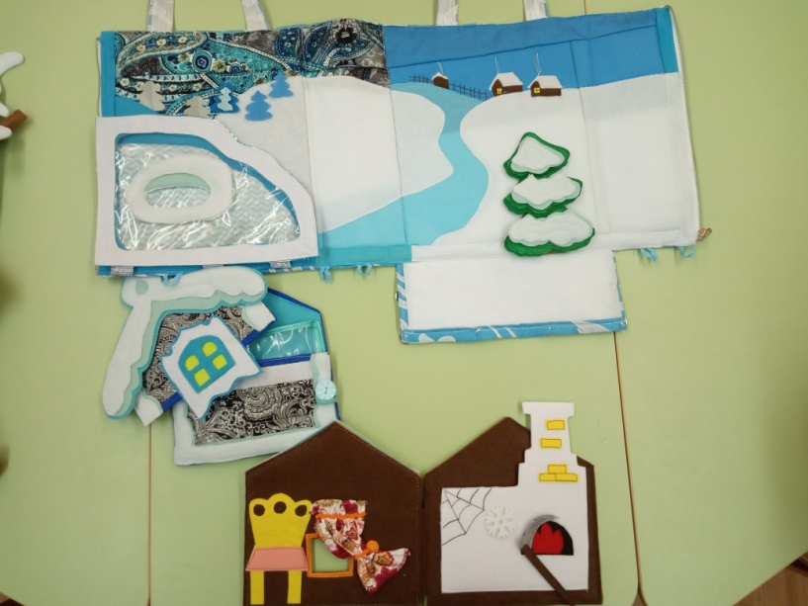
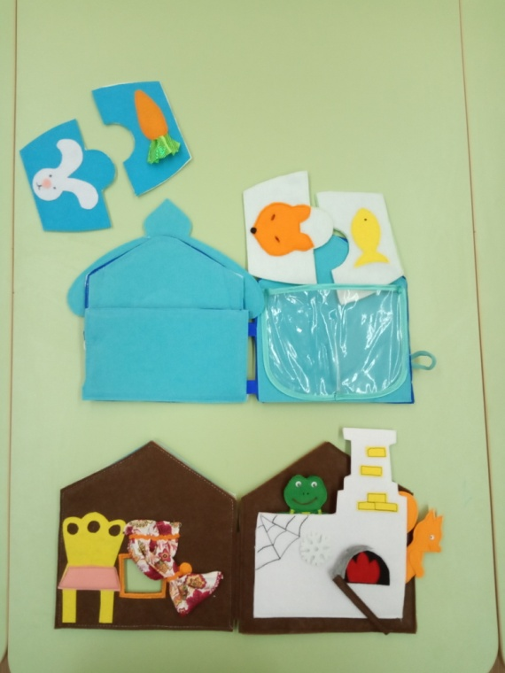 Многофункциональность данного пособия заключается в том, что при помощи его можно разыграть не одну зимнюю сказку: «Рукавичка», «Морозко», «Лиса и волк» и другие.
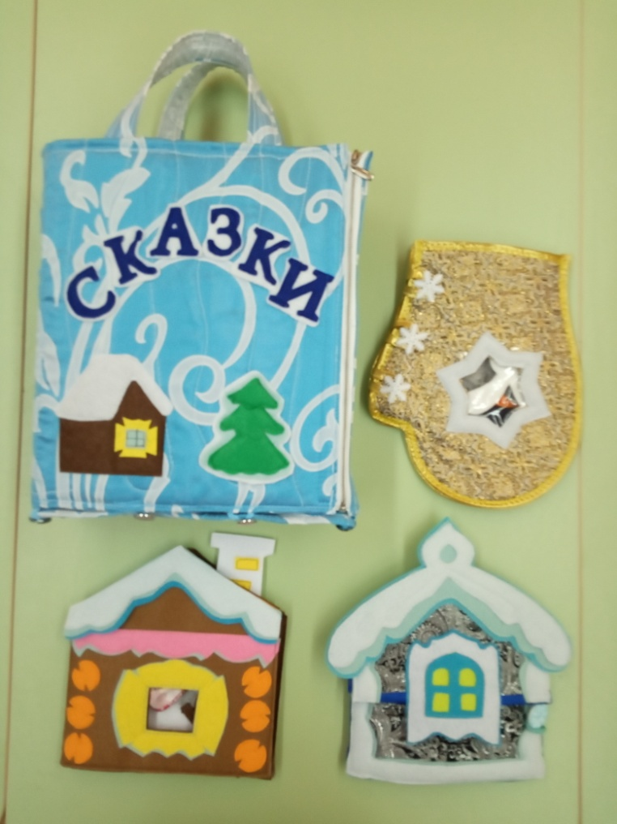
Играя, ребенок получает новые тактильные ощущения, усваивает все сенсорные эталоны: учится соотносить героев по размеру, сравнивать. У детей формируются представления о сезонных изменениях в природе; развивается мелкая моторика.
